หน่วยการเรียนรู้ที่ 5 Around Me เรื่อง Animals เรื่องย่อยที่ 4 Save Animals
ต5/ผ.10

ใบงานที่ 1 Where Is My Food?

Instructions: Match the following animals with their food.
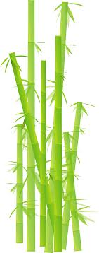
จับคู่สัตว์กับอาหารที่สัตว์ชนิดนั้นกิน
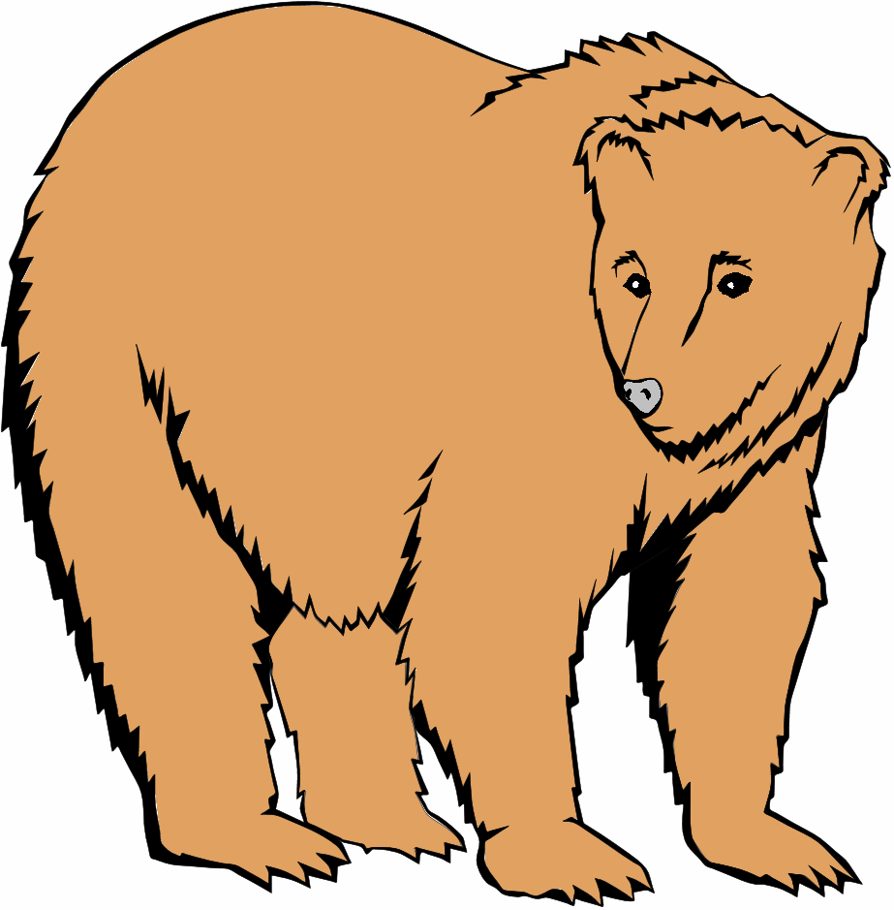

1.

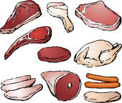
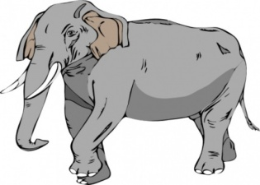

2.

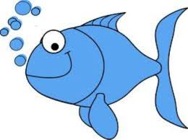

3.

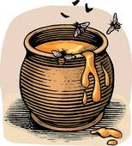
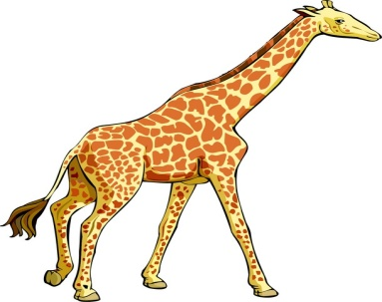

4.

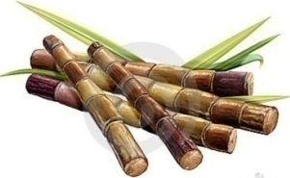
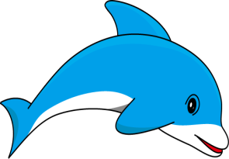
5.

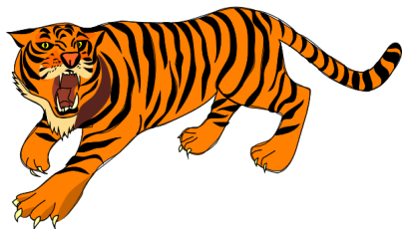
6.

หน่วยการเรียนรู้ที่ 5 Around Me เรื่อง Animals เรื่องย่อยที่ 4 Save Animals

ต5/ผ.10

ใบงานที่ 2 Animals and Their Food

Instructions: Write about animals and their food from worksheet 1.

เขียนประโยคบรรยายอาหารที่สัตว์ชอบกินและไม่ชอบกินจากใบงานที่ 1

Example 1. A bear likes to eat honey .
It doesn’t eat meat .
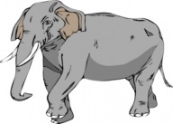
2. An elephant likes to eat sugar cane .
.
3. A panda likes to eat bamboo .
.

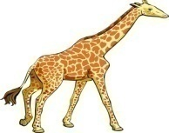
4. A giraffe likes to eat leave .
.

5. A dolphin likes to eat fish .
.

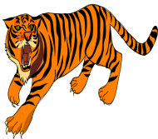
6. A tiger likes to eat meat .
.

